Sisällysluettelo

Local storage

Aloitus 2

Suunnitelma 2  
 -Logiikka 2  
 -Mockups 3

Lomake 4  
-HTML 4  
-CSS 4  
-Javascript 4  
-Local storage 4

Lomakkeen toimivuus 5  
-Lomakkeen testaus 5  
-Local storagen testaus 5  
-Valmis lomake 5

Havaitut virheet 6

Aloitus

Ideana tehdä yhteystietolomake, johon käyttäjä täyttää tietonsa. Täytetyt tiedot tallentuvat local storageen ja kaikki tiedot mitä yhteystietolomakkeella on syötetty ovat saatavilla jälkeenpäin vaikka selaimen sulkee välissä. Painikkeilla pystyy joko tallentamaan, näyttämään tai poistamaan tietoja.

Suunnitelma

Logiikka

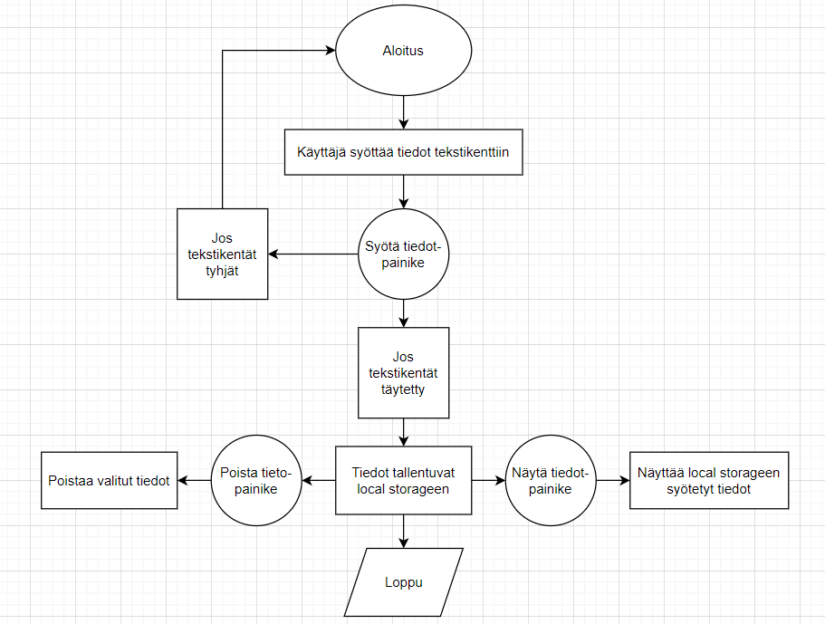

Mockups

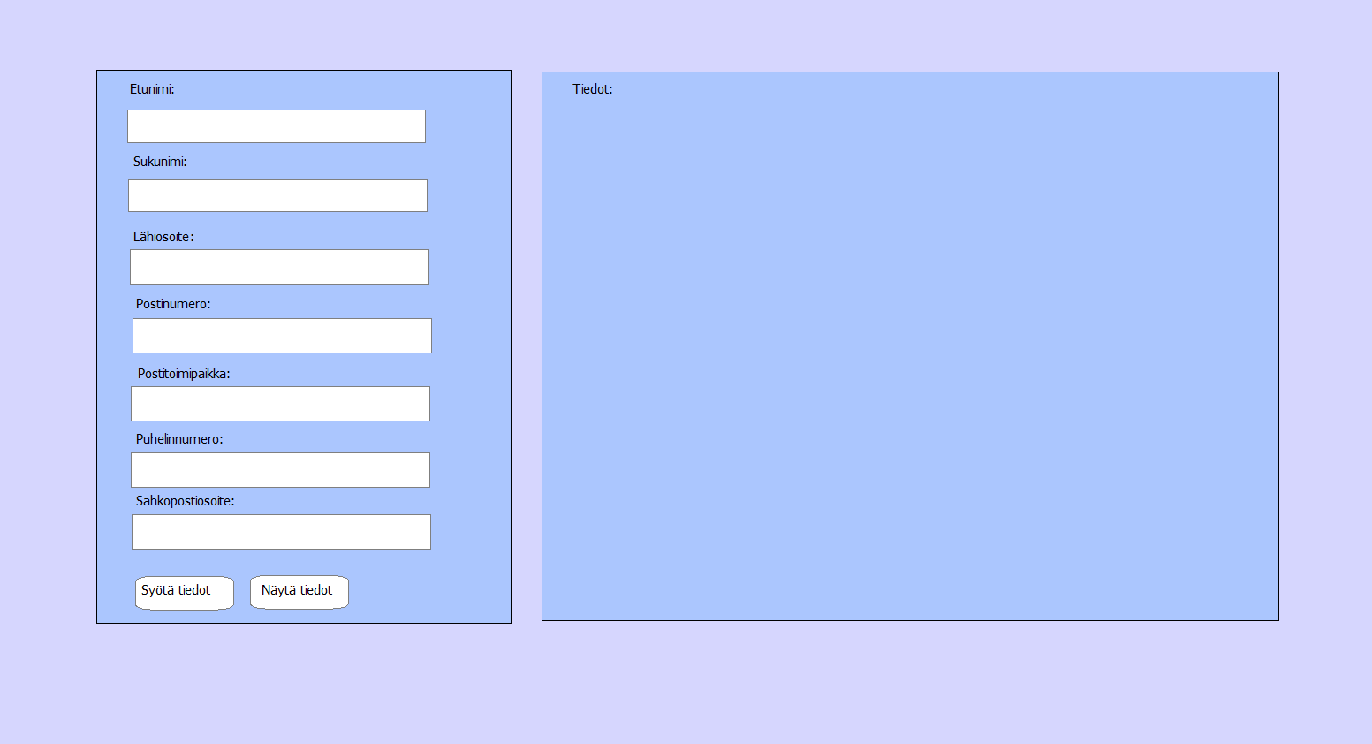

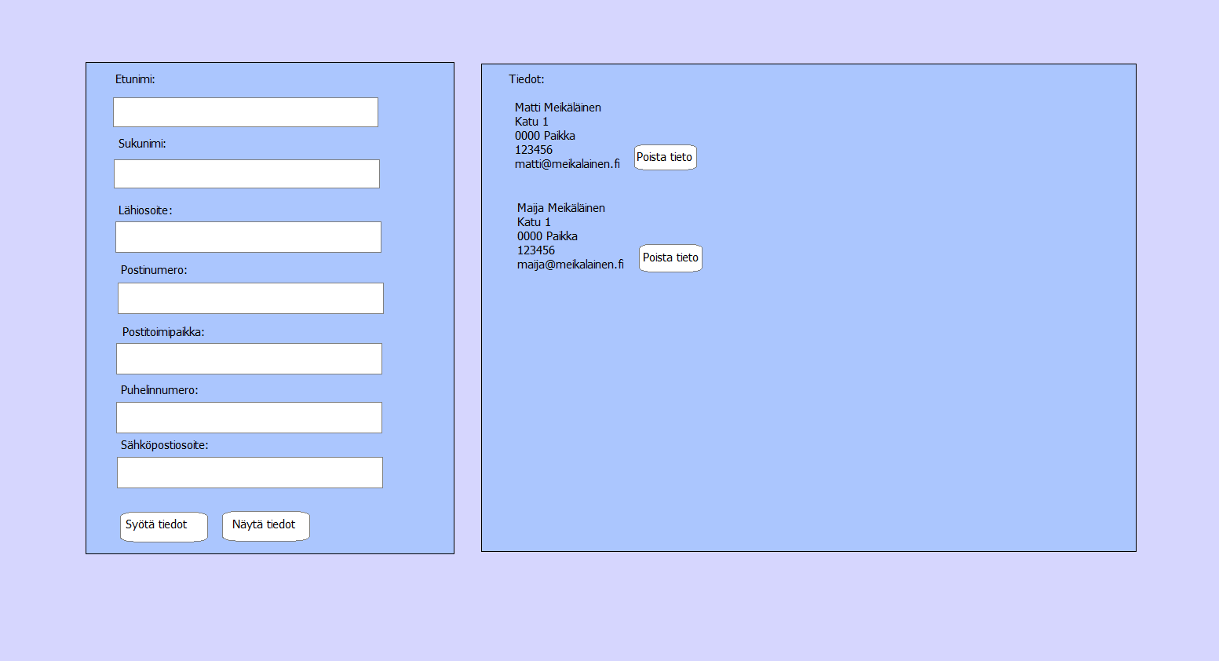

Web-sivu on jaettu kahteen osaan jolloin erottuu yhteystietolomake sekä haetut tiedot toisistaan.

Lomake

HTML

HTML:ä luodaan web-sivu jossa itse lomakepohja, sen painikkeet sekä tiedot-kenttä sijaitsee. Vasemmalla puolella on tekstikentät johon voi kirjoittaa pyydetyt tiedot. Yhteystietolomakkeen alapuolella on kaksi painiketta. Toinen painike syöttää/tallentaa antamasi tiedot local storageen ja toinen hakee kaikki sinne syötetyt tiedot ja ne näytetään sivun oikella puolella tiedot-kentässä.

Sivun oikealla tiedot-kentässä näkyvät jo aikaisemmin syötetyt tiedot ja poista tiedot-painikkeella sen pystyy poistamaan jolloin se ei enää näy sivulla.

CSS

CSS:ä määritellään web-sivun sekä lomakkeen ulkonäkö. Sillä muokataan taustaväriä, lomakkeen väriä, kirjainkokoa ja fonttia sekä määritelty elementtien sijainnit sivulla.

Javascript

Local storage

Lomakkeen toimivuus

Lomakkeen testaus

Lomaketta testattiin monella eri tavalla. Konsolin kautta testattiin, että mitä tietoja ID:llä haku antaa ja ovatko ne oikein. Konsolista myös katsottiin että jääkö edelliset tiedot säilöön, jolloin niiden kuuluisi näkyä vaikka uusia lisättäisiin. Tietojen syöttöä ja niiden näkyvyyttä testattiin syöttämällä lomakkeeseen tietoja eri tavoin, jolloin nähtiin miten esim. ”väärin” syötetyt tiedot vaikuttavat lomakkeen toimintaan sekä miten kaikki syötetty teksti näkyvät oikealla tiedot-kentässä.

Local storagen testaus

Valmis lomake

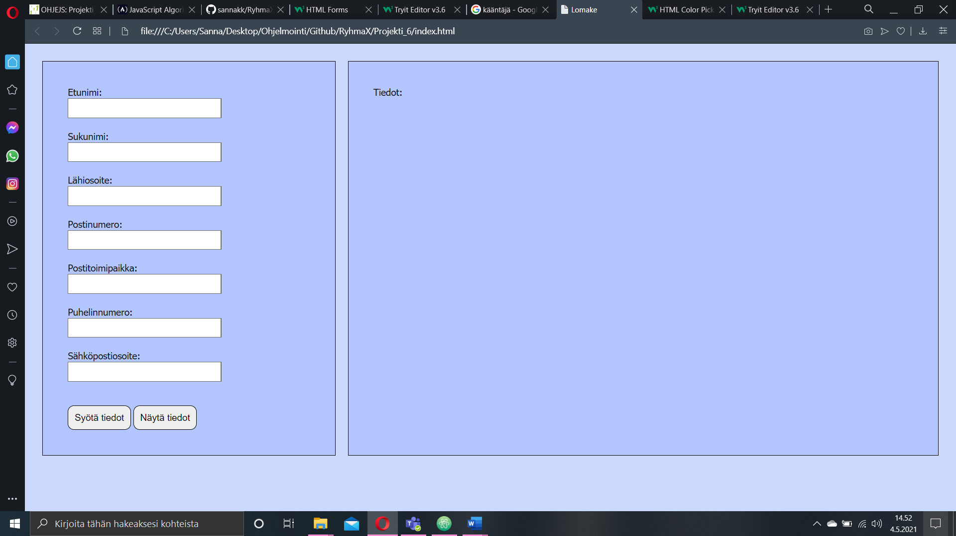

Havaitut virheet

|  |  |  |
| --- | --- | --- |
| Virhe | Mistä johtui | Virheen korjaaminen |
| Id:llä haetut tiedot antoivat arvoksi ”null”. | Muuttujiin tallennetuista objekteista puuttui perästä .value. | Lisäämällä .value perään, muuttujiin saatiin haettua oikeat tiedot. |
| Viimesimmäksi lisätyt tiedot korvasivat aikasemmin syötetyt, vaikka tarkoitus oli että kaikki säilyvät. |  |  |
| Poista tiedot-painike ei poistanut tietoja local storagesta vaan ainoastaan sivulta näkyvistä. |  |  |
| Lomakkeeseen pystyi kirjoittamaan kirjaimia numerokenttään. | Inputin tyypiksi oli määritelty ”text”. | Input tyypin vaihtaminen ”number”. |
| Syötä tiedot-painikkeen painamisen jälkeen Etunimi-kenttään tulee ”Täytä tämä kenttä”. |  |  |